Parmentier de bœuf
Bœuf
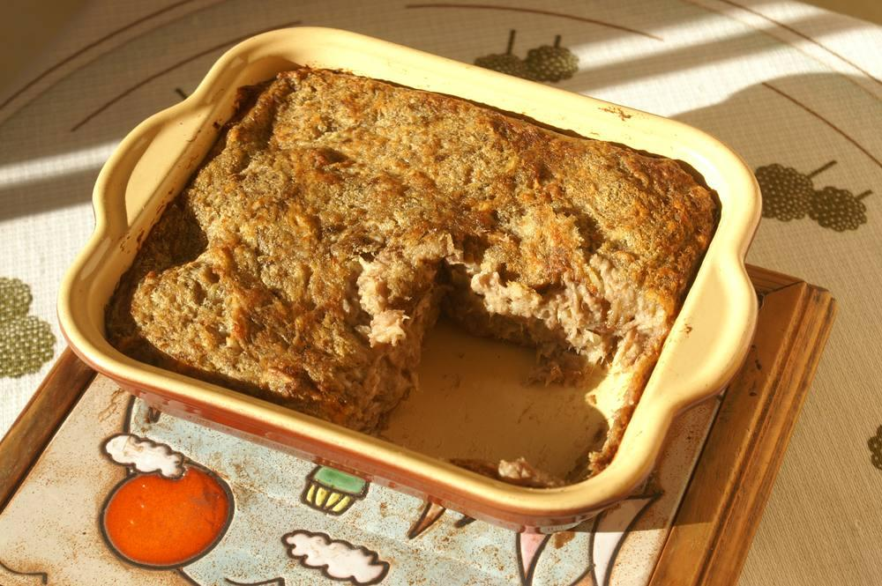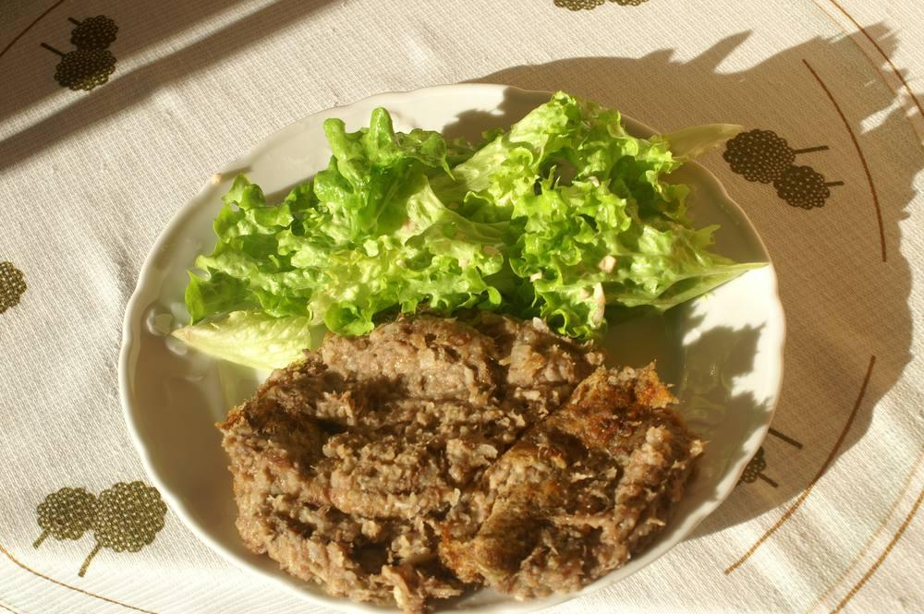

Ingrédients
- 300 g de pommes de terre
- 1 gousse d’ail
- 300 g de jarret de bœuf ou macreuse
- 70 g de gruyère
- 2 c. à soupe de crème fraîche
- 1 oignon de Roscoff

Préparation
1. Éplucher les pommes de terre et les faire cuire à l’eau salée avec l’ail. Écraser en purée, ajouter le gruyère et la crème fraîche.
2. Utiliser plutôt un reste de pot-au-feu, ou faire cuire la viande de bœuf en pot-au-feu.
3. Passer la viande au hachoir et finir avec un bel oignon de Roscoff.
4. 2 solutions : 1 – mélanger le tout, mettre dans un plat à gratin, enfourner à four chaud (20 min à 220°) (photos) ; 2 – garnir le plat avec la moitié de la purée, puis ajouter la viande, finir avec le reste de purée.

Notes
– En variante : Parmentier de topinambours, avec 150 g de pommes de terre et 150 g de topinambours.

